Martes 14 de abril del 2020

**COMUNICACIÓN**

* 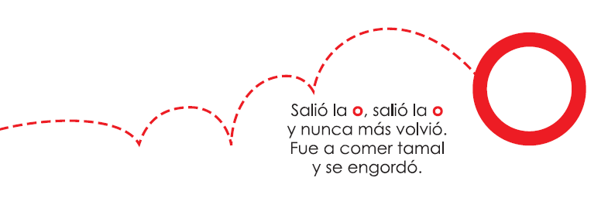En esta rima rodea la vocal **o**.
* Ayuda a los animalitos a buscar su nombre, siguiendo el camino correcto.

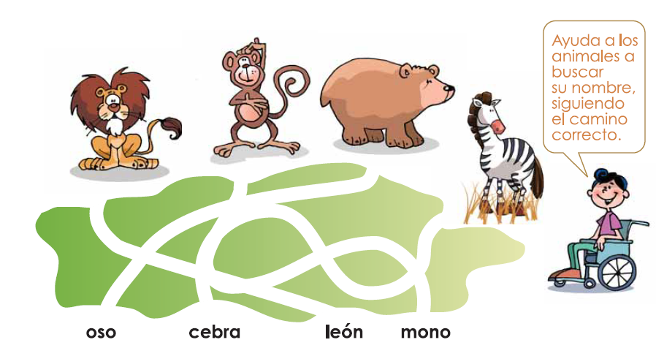

Martes 14 de abril del 2020

**COMUNICACIÓN**

* olorea los espacios en los que está escrita la vocal **o**. **¿Qué descubres?**

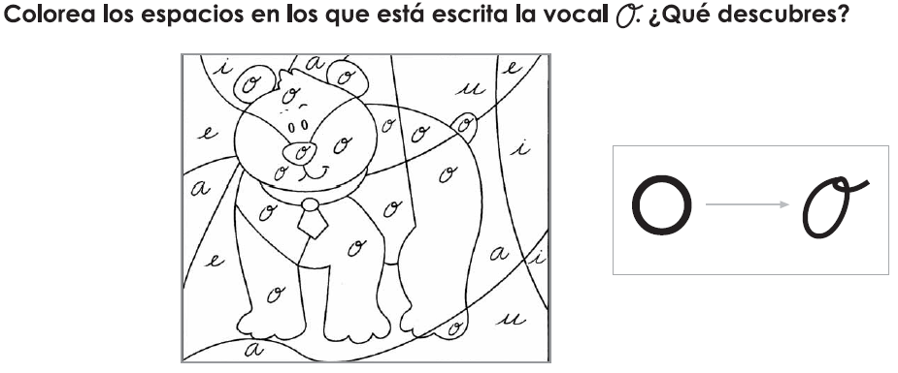



Oliver

O - li - ver

oso

o - so

Martes 14 de abril del 2020

**COMUNICACIÓN**

Repasa y completa



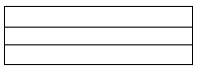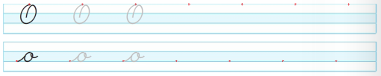





















Martes 14 de abril del 2020

**MATEMATICA**

**Lectura y escritura de números hasta el 9.**

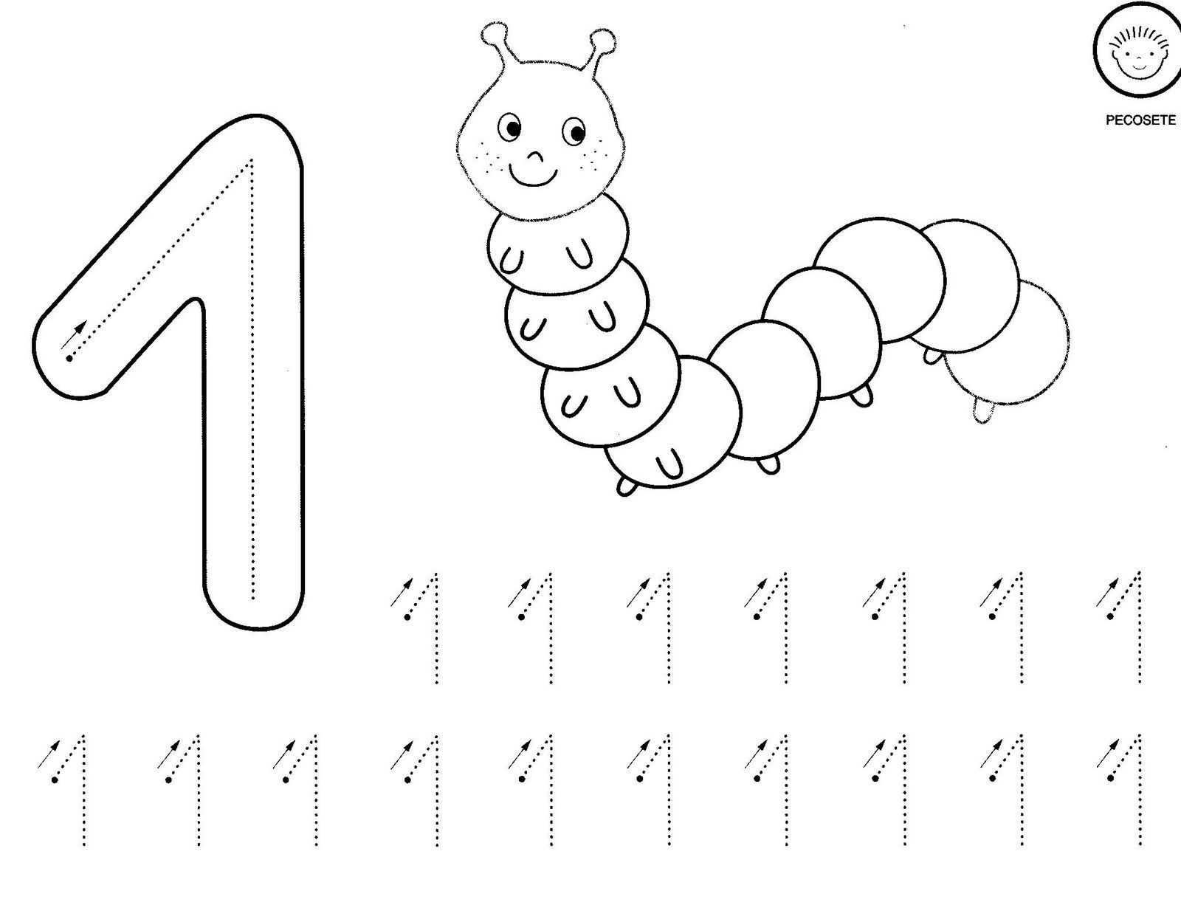

**1. Escribe el número 1**

**MATEMATICA**

|  |  |  |  |  |  |  |  |  |  |  |  |  |
| --- | --- | --- | --- | --- | --- | --- | --- | --- | --- | --- | --- | --- |
| **1** | **1** | **1** |  |  |  |  |  |  |  |  |  |  |
|  |  |  |  |  |  |  |  |  |  |  |  |  |
|  |  |  |  |  |  |  |  |  |  |  |  |  |
|  |  |  |  |  |  |  |  |  |  |  |  |  |
|  |  |  |  |  |  |  |  |  |  |  |  |  |
|  |  |  |  |  |  |  |  |  |  |  |  |  |
|  |  |  |  |  |  |  |  |  |  |  |  |  |

**2. Encierra el 1 que está en posición correcta**